实验报告
姓名： 王伟杰 专业： 工科试验班（信息） 学号： 3210106034
课程名称： 信息与电子工程导论 任课老师： 储涛
实验名称： 基于Multisim的三极管放大电路仿真 实验日期： 2022/3/20 1 实验目的和要求
1.1 实验目的
参考文档《基于 Multisim 的三极管特性仿真》，对如图所示的下列放大电路进行仿真分析。
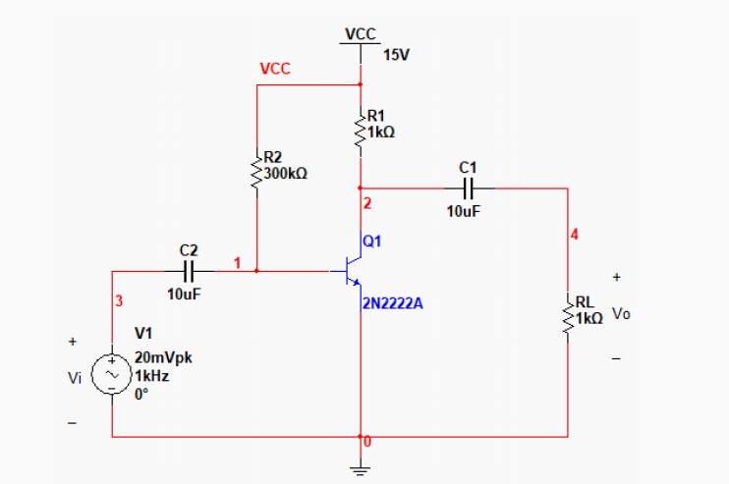
1.2 实验要求
（1）应用估算法计算三极管的静态工作点，在电路中接入万用表仿真测量静态工作点，并
进行比较。
（2）用虚拟 IV 测试仪测试三极管输出特性曲线簇，并观察静态工作点的位置。
（3）用示波器观察输入、输出信号波形，并测量电压放大倍数。
2 实验原理
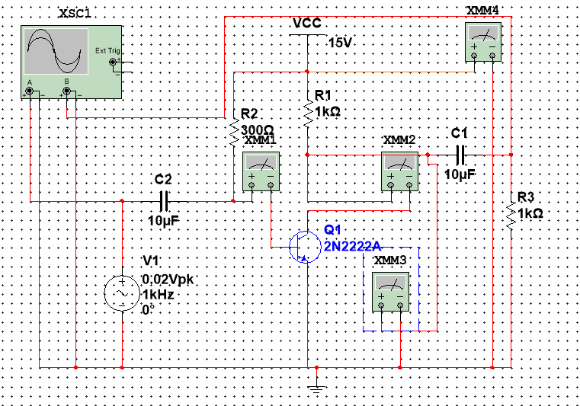
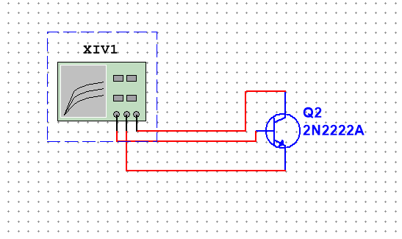
3 实验内容
- 参考文档《基于 Multisim 的三极管特性仿真》画出放大电路。
- 接入三个万用表测量
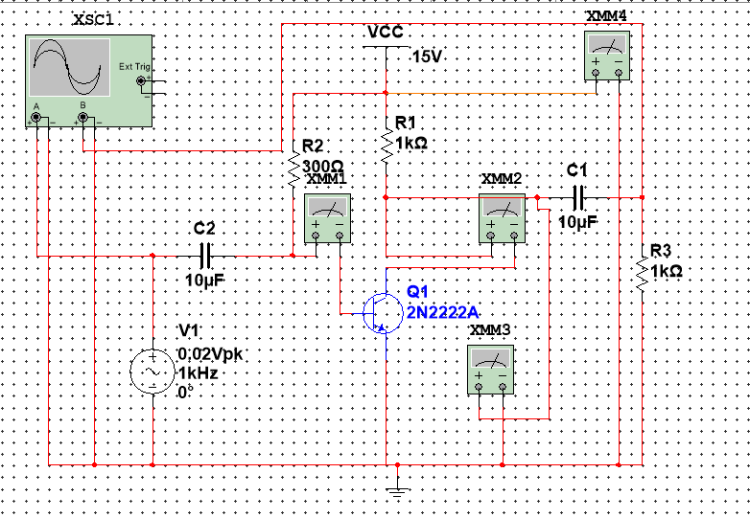
- 用示波器观察输入、输出信号波形，并测量电压放大倍数。
（4）估算法计算静态工作电压
（5）画出特性曲线簇找出静态工作点。
4 实验结果和分析
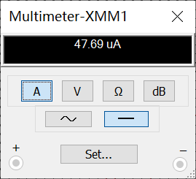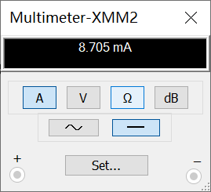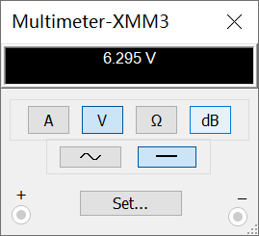
静态工作电压为6.295V。电流放大系数β=182.533

用示波器观察输入、输出信号波形，并测量电压放大倍数。
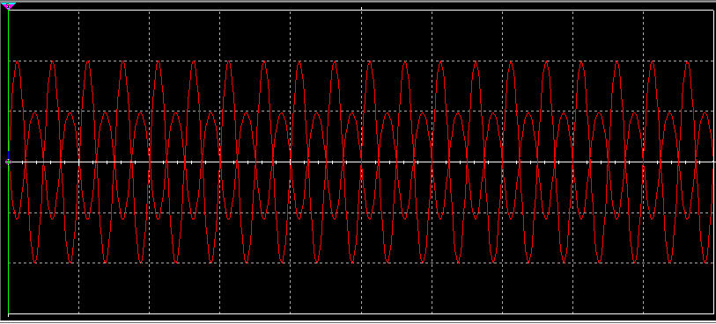
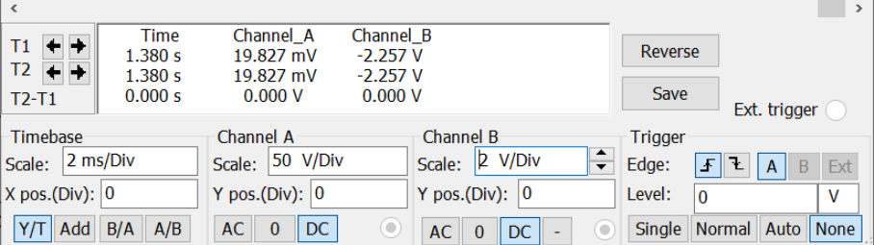
输入信号峰值为 19.8mV，输出信号峰值为 2.26V
电压放大倍数A=-114
估算法计算静态工作电压
I(2)=0.04766mA
I(1)=βI(2）=8.700mA
V=6.300V与实际电压6.295V差距不大。
画出特性曲线簇找出静态工作点。
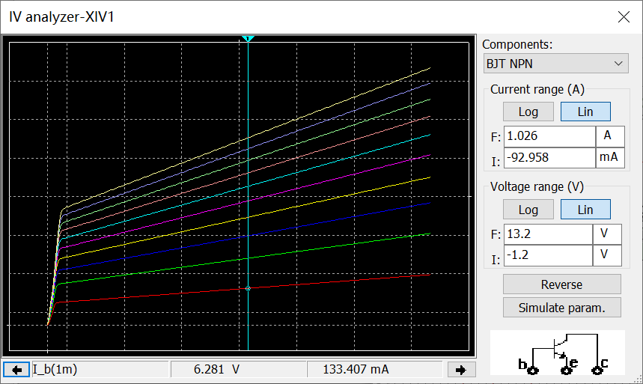
静态工作点在直流负载线的中间位置。
5 实验结论
- 估算法算出静态工作电压与实际电压误差较小。
- 静态工作点位置在曲线簇中间位置。
- 这个电路放大倍数为114倍。

